FOR petlja

- Zadatak
Program ispisuje sve brojeve od 1 do 10.

- zadatak
Program ispisuje sve brojeve od 1 do odabranog broja, uključujući i njega.

- zadatak
Program ispisuje sve brojeve od unesenog broja, uključujući i njega.

- zadatak
Program ispisuje sve brojeve, pri čemu korisnik određuje tj. unosi najmanji i najveći broj raspona.

- zadatak
Program ispisuje sve brojeve od 1 do 20 osim brojeva 7, 13 i 17.

- zadatak
Program traži upis broja kojeg treba preskočiti u ispisu. Inače ispisuje sve brojeve od 1 do 20.

- zadatak
Napiši program koji daje zbroj parnih brojeva od 1 do 20.

- zadatak
Program kojim upisujemo broj a, te ispisujemo sve njegove djelitelje.

- zadatak
Korisnik programom unosi tri broja:
br1 – prvi broj u nizu
br2 – zadnji broj u nizu
br3 – broj kojeg treba preskočiti u ispisu.
Program ispisuje sve brojeve od br1 do br2, osim br3.

- zadatak
Učitati troznamenkasti broj i ispisati mu srednju znamenku.

- zadatak
Korisnik programom unosi dva podatka. Prvi unos je poruka po želji korisnika, npr. citat i sl. Drugi unos je broj ponavljanja koliko puta želimo taj ispis na ekranu.

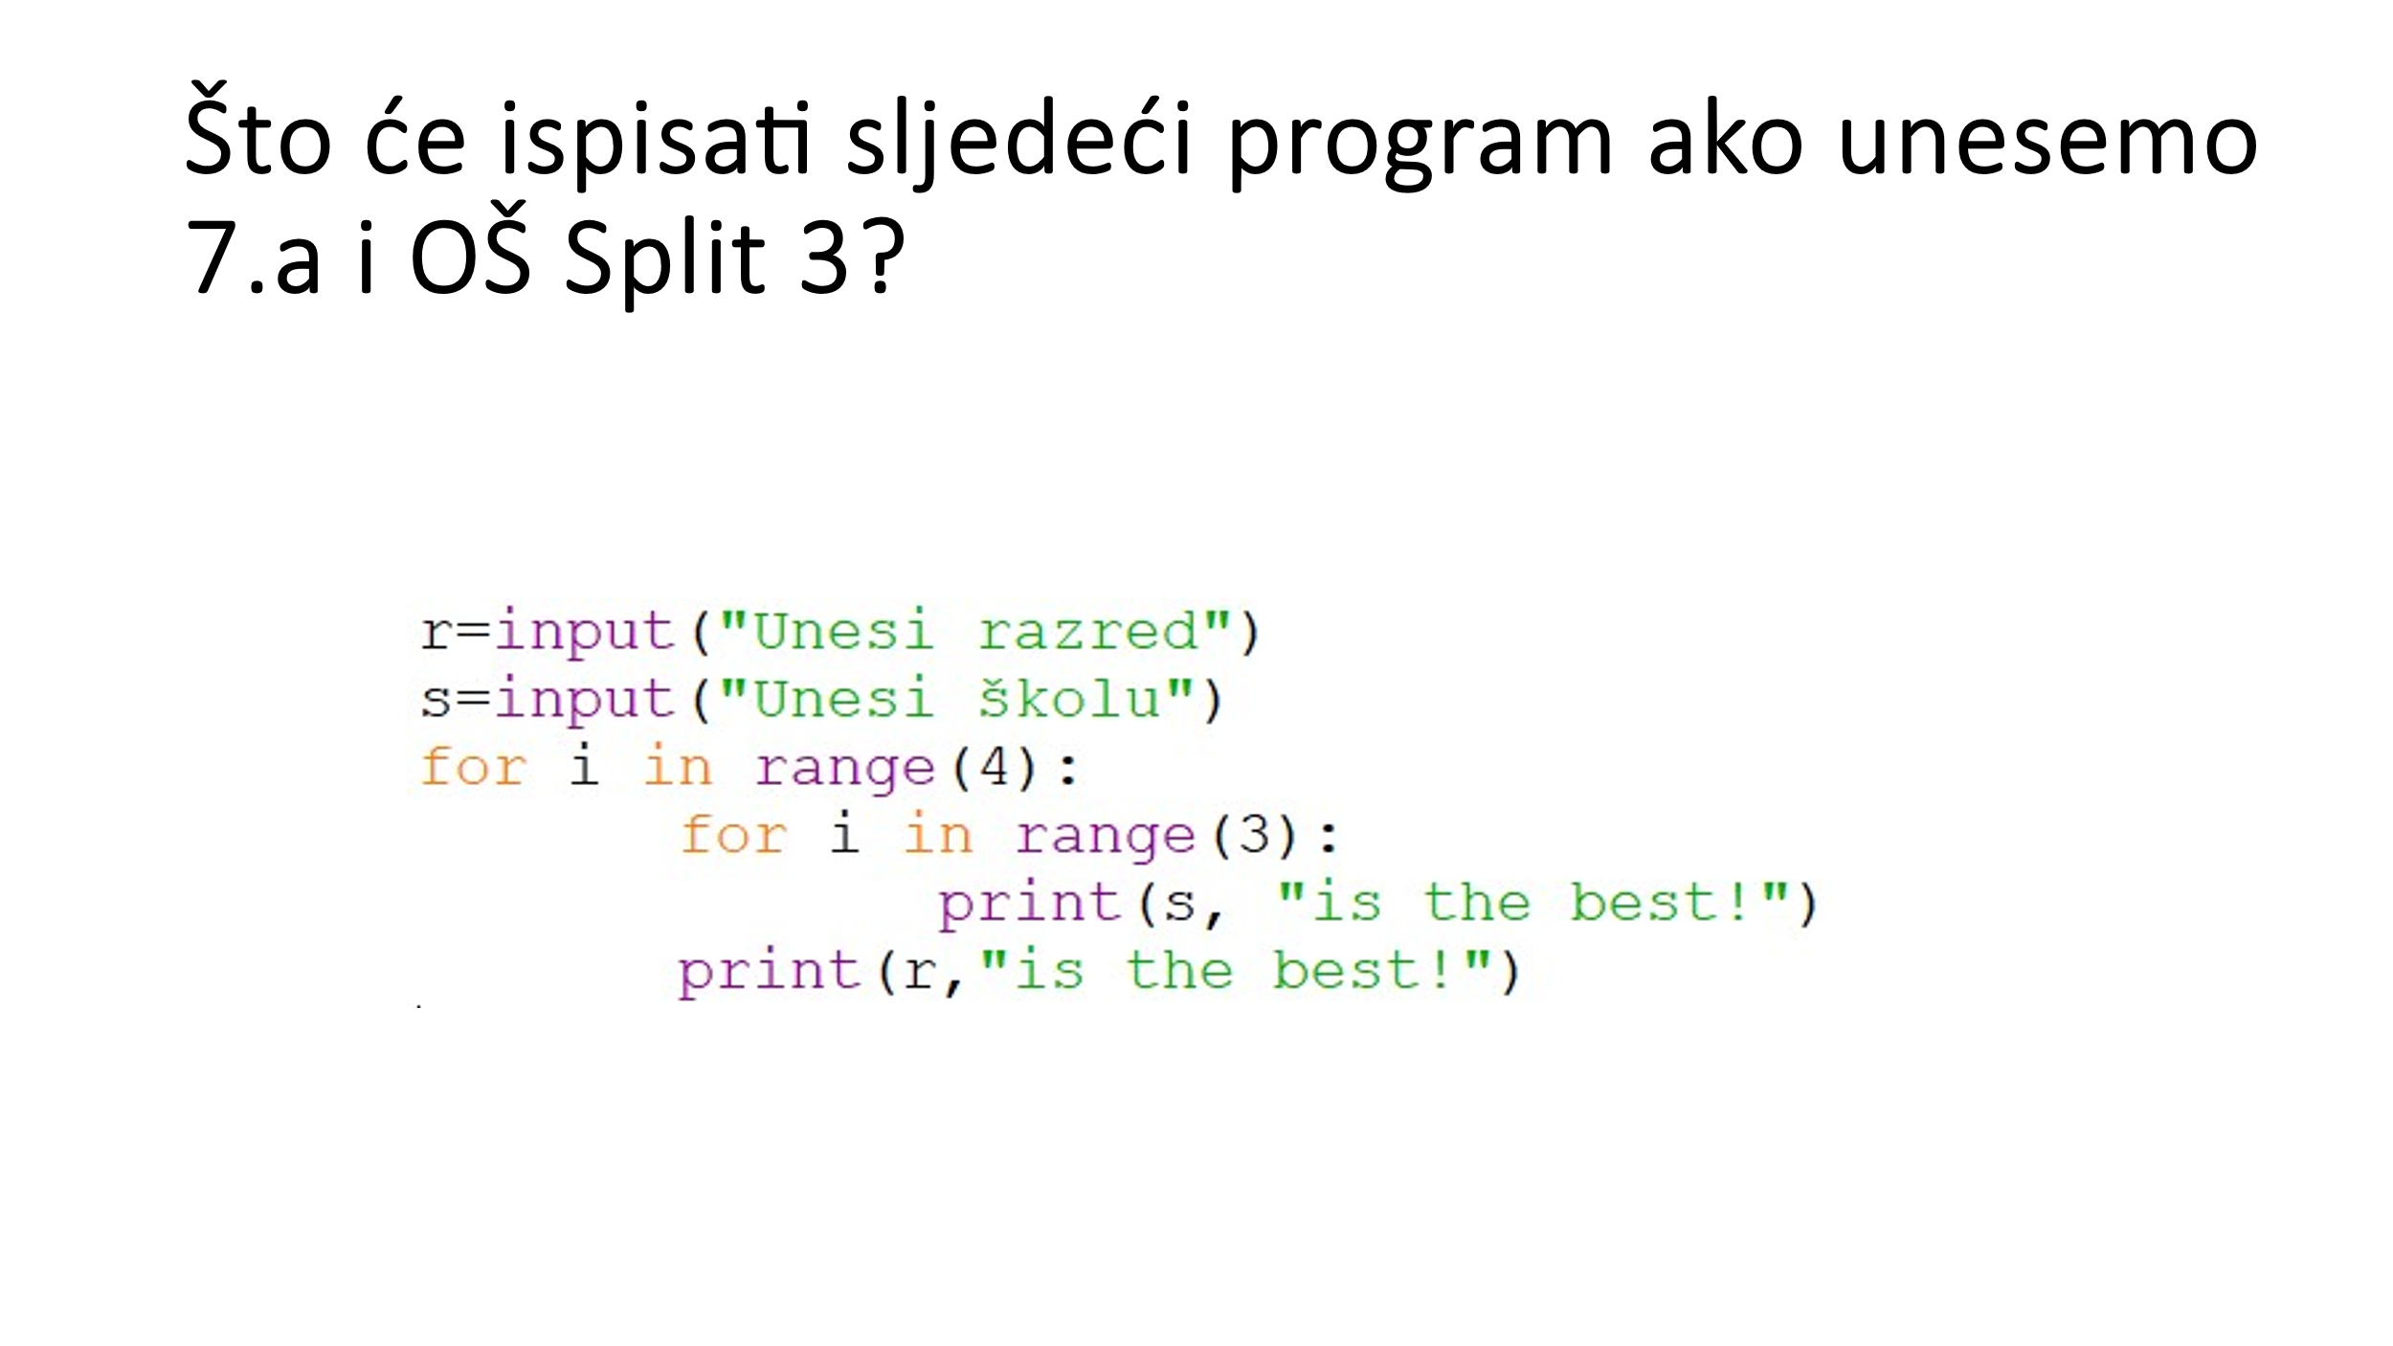
Za one koji žele više…
LIFT
- Lift može primiti 6 osoba do ukupno 200 kilograma. Za 6 osoba se unosi njihova težina. Unos kilaže može biti i 0, to znači da tog putnika nema.
- U lift ulaze jedna po jedna osoba ako je preostalo dovoljno mjesta.
- Programom se ispisuje koliko se osoba uspjelo ukrcati i koliko ih se nije uspjelo ukrcati u lift.

Primjeri ulaza i izlaza:
ULAZ | ULAZ | ULAZ
30  40  40  50  30  40 | 30  30  40  60  50  30 | 30  50  40  20  0  0
IZLAZ | IZLAZ | IZLAZ
5 je ukrcalo  1 se nije ukrcao | 5 je ukrcalo  1 se nije ukrcao | 4 se ukrcalo  0 se nije ukrcalo

